Specificația Cerințelor Software — Sistem de Monitorizare Nutrițională cu OCR
Oct 11, 2026 · @Max

Introducere
Sistemul propus este o aplicație hibridă (platformă web + PWA instalabilă pe mobil) pentru monitorizarea nutriției, al cărei element diferențiator este extragerea automată, prin OCR, a valorilor nutriționale de pe eticheta unui produs fotografiat cu telefonul. Documentul de față specifică arhitectura, cerințele funcționale și non-funcționale, constrângerile și planul de dezvoltare, urmând structura recomandată de standardul IEEE 830-1998.

Scop și domeniu
- Scop: să servească drept referință unică pentru proiectare, implementare, testare și evaluarea lucrării de licență.
- În domeniu: scanarea OCR a etichetelor, jurnalul alimentar cu statistici, rețetarul cu calcul nutrițional, planificatorul de mese, generarea listei de cumpărături, gestiunea contului.
- În afara domeniului: recomandări medicale, integrarea cu dispozitive purtabile (smartwatch), plata online, aplicații native compilate pentru iOS/Android.

Definiții și acronime
Termen | Semnificație
SRS | Software Requirements Specification — specificația cerințelor software
OCR | Optical Character Recognition — recunoașterea optică a caracterelor
PWA | Progressive Web App — aplicație web instalabilă, cu Service Worker și manifest
CQRS | Command Query Responsibility Segregation — separarea operațiilor de scriere de cele de citire
JWT | JSON Web Token — token semnat pentru autentificare fără stare (stateless)
EF Core | Entity Framework Core — ORM-ul platformei .NET
Macronutrienți | Proteine, carbohidrați, grăsimi; exprimați în grame
ROI | Region of Interest — zona din imagine care conține tabelul nutrițional

Actori
- Utilizator neautentificat — poate crea cont și se poate autentifica.
- Utilizator autentificat — folosește toate funcționalitățile de jurnal, rețete, planificare și scanare.
- Administrator — gestionează catalogul global de alimente și monitorizează starea serviciilor.

1. Arhitectura sistemului
Sistemul este compus din patru componente decuplate: clientul Blazor PWA, API-ul ASP.NET Core 8 (punct unic de intrare), microserviciul OCR Python și baza de date PostgreSQL. Ultimele trei rulează în containere Docker separate, orchestrate cu Docker Compose.
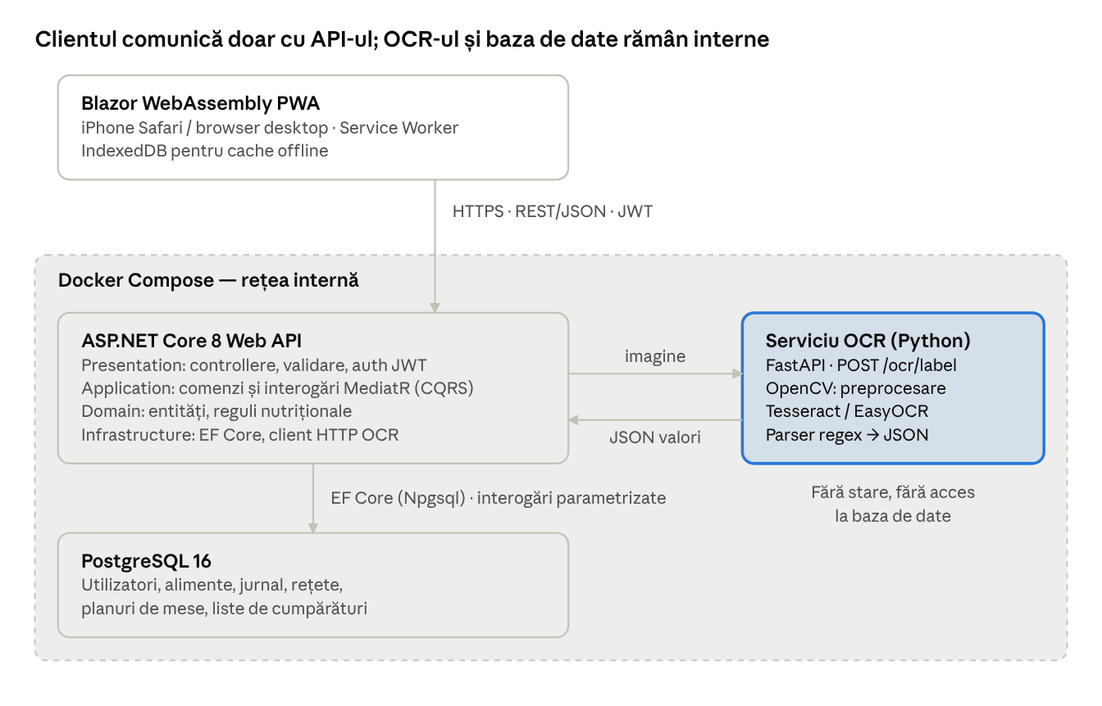
arhitectura sistemului · 4 componente, 3 containere Docker
Clientul nu apelează niciodată direct serviciul OCR sau baza de date; API-ul este singurul expus public și aplică autentificarea, validările și regulile de business.

1.1 Componente și responsabilități
Componentă | Tehnologie | Responsabilitate | Expunere
Client | Blazor WebAssembly (.NET 8), PWA | UI responsive, captură foto, validarea manuală a valorilor OCR, cache offline | Browser utilizator
API | ASP.NET Core 8, MediatR, FluentValidation | Autentificare JWT, logica de business, orchestrarea apelului OCR, persistență | Public, port 443 (prin reverse proxy)
Serviciu OCR | Python 3.12, FastAPI, OpenCV, Tesseract / EasyOCR | Preprocesare imagine, recunoaștere text, extragere structurată a valorilor | Doar rețeaua internă Docker
Bază de date | PostgreSQL 16, EF Core + Npgsql | Persistența entităților, integritate referențială | Doar rețeaua internă Docker
Fișierele statice ale PWA-ului (WASM, DLL-uri, manifest, Service Worker) sunt servite de gazda ASP.NET Core (modelul Blazor WebAssembly Hosted), astfel încât aplicația și API-ul partajează aceeași origine și nu necesită configurare CORS.

1.2 Fluxul de comunicare pentru scanarea unei etichete
- Utilizatorul fotografiază eticheta din PWA (<input type="file" accept="image/*" capture="environment">); imaginea este redimensionată în client la maximum 1600 px pe latura lungă și comprimată JPEG.
- Clientul trimite POST /api/scans (multipart/form-data) cu token-ul JWT în antetul Authorization: Bearer.
- API-ul validează tipul și dimensiunea fișierului, apoi comanda ScanNutritionLabelCommand apelează serviciul OCR prin HttpClient tipizat, cu timeout și politici de reîncercare (Polly).
- Serviciul OCR aplică lanțul de preprocesare (grayscale, corecție de perspectivă, binarizare adaptivă, eliminare zgomot), rulează motorul OCR și returnează un JSON cu valorile extrase, unitatea de referință (100 g / porție) și un scor de încredere per câmp.
- API-ul returnează rezultatul clientului fără a-l salva ca intrare de jurnal; se persistă doar metadatele scanării (pentru statistici de acuratețe).
- Utilizatorul corectează și confirmă valorile; abia apoi clientul trimite POST /api/diary/entries, iar API-ul salvează alimentul și intrarea de jurnal în PostgreSQL.

1.3 Organizarea internă a API-ului: Clean Architecture + CQRS
- Domain — entități (User, Food, DiaryEntry, Recipe, RecipeIngredient, MealPlan, MealPlanSlot, ShoppingList), obiecte-valoare (NutritionFacts, Quantity) și reguli de calcul; nu depinde de niciun alt strat.
- Application — cazurile de utilizare, exprimate ca comenzi (scriere, ex. CreateRecipeCommand) și interogări (citire, ex. GetWeeklySummaryQuery), fiecare cu handler MediatR; pipeline behaviors pentru validare, logging și tranzacții. Definește interfețele IApplicationDbContext și IOcrClient.
- Infrastructure — implementările concrete: DbContext EF Core, migrări, clientul HTTP către serviciul OCR, generarea token-urilor JWT, hashing-ul parolelor.
- Presentation (WebApi) — endpoint-uri subțiri care doar traduc cererea HTTP într-o comandă sau interogare și o trimit prin IMediator.
Dependențele sunt orientate exclusiv spre interior (Dependency Inversion), deci schimbarea motorului OCR sau a bazei de date nu afectează straturile Domain și Application. Interogările de raportare (agregări săptămânale/lunare) folosesc proiecții AsNoTracking() direct în DTO-uri, separat de modelul de scriere.

1.4 Motivarea deciziilor arhitecturale
Decizie | Alternativă respinsă | Motivare (atribut de calitate)
OCR ca microserviciu Python separat | Biblioteci OCR .NET în același proces | Ecosistemul Python (OpenCV, EasyOCR) este matur pentru viziune artificială; procesarea CPU-intensivă este izolată și poate fi scalată independent (replici multiple) fără a afecta API-ul — scalabilitate, izolarea defectelor
API ca punct unic de intrare (gateway) | Clientul apelează direct OCR-ul | O singură suprafață de atac, autentificare centralizată, serviciul OCR rămâne stateless și neexpus — securitate
Clean Architecture | Arhitectură în straturi clasică cu logică în controllere | Logica de domeniu testabilă unitar, independentă de framework și de baza de date — mentenabilitate, testabilitate
CQRS cu MediatR | Servicii generice CRUD | Fiecare caz de utilizare are un handler mic și focalizat; citirile pentru statistici pot fi optimizate separat de scrieri — separarea preocupărilor, performanță la citire
Blazor WebAssembly PWA | Aplicație nativă iOS (Swift) sau MAUI | Rulare pe iPhone fără macOS/Xcode și fără cont Apple Developer; C# partajat între client și server (DTO-uri, validări) — portabilitate, cost de dezvoltare
PostgreSQL + EF Core | Bază NoSQL (MongoDB) | Datele sunt puternic relaționale (rețetă → ingrediente → alimente → plan); tranzacții ACID și agregări SQL eficiente — integritate, consistență
Docker Compose | Instalare manuală pe gazdă | Mediu reproductibil identic pe mașina de dezvoltare și la demonstrația de licență; fiecare serviciu cu propriile dependențe (Tesseract, runtime .NET) — portabilitate, reproductibilitate

2. Cerințe funcționale
Sistemul are 13 cerințe funcționale, grupate pe cele patru module principale plus gestiunea contului. Prioritatea urmează metoda MoSCoW: M = obligatorie (Must), S = importantă (Should), C = opțională (Could).
ID | Modul | Cerință | Prioritate
FR-01 | Cont | Sistemul trebuie să permită înregistrarea cu e-mail și parolă, autentificarea (emiterea unui JWT de acces și a unui refresh token) și deconectarea. | M
FR-02 | Cont | Sistemul trebuie să permită definirea profilului (vârstă, sex, înălțime, greutate, nivel de activitate, obiectiv) și să calculeze targetul caloric zilnic (ecuația Mifflin–St Jeor × factor de activitate) și distribuția de macronutrienți, cu posibilitate de suprascriere manuală. | M
FR-03 | OCR | Sistemul trebuie să permită capturarea unei fotografii a etichetei nutriționale din PWA (camera dispozitivului sau galerie) și trimiterea ei către API. | M
FR-04 | OCR | Serviciul OCR trebuie să extragă din imagine: valoarea energetică (kcal; kJ convertit dacă lipsește kcal), proteine, carbohidrați, grăsimi (g) și baza de raportare (per 100 g/100 ml sau per porție), împreună cu un scor de încredere per câmp. | M
FR-05 | OCR | Sistemul trebuie să afișeze valorile extrase într-un formular editabil, să evidențieze câmpurile cu încredere sub prag sau nerecunoscute și să salveze alimentul doar după confirmarea explicită a utilizatorului. | M
FR-06 | OCR | Sistemul trebuie să verifice coerența valorilor confirmate (energia calculată 4·P + 4·C + 9·G să nu difere cu mai mult de 15% de valoarea declarată) și să avertizeze utilizatorul în caz contrar. | S
FR-07 | Jurnal | Sistemul trebuie să permită adăugarea, editarea și ștergerea intrărilor în jurnal (aliment sau rețetă, cantitate în grame sau porții, dată, masă: mic dejun / prânz / cină / gustare), din scanare, din căutare în catalog sau din istoric. | M
FR-08 | Jurnal | Sistemul trebuie să afișeze totalurile zilnice de calorii și macronutrienți raportate la target, precum și statistici agregate săptămânal și lunar (medii, abateri față de target) sub formă de grafice. | M
FR-09 | Rețetar | Sistemul trebuie să permită crearea și editarea rețetelor (ingrediente cu cantități, număr de porții, instrucțiuni) și să calculeze automat valorile nutriționale totale și per porție la fiecare modificare. | M
FR-10 | Planificator | Sistemul trebuie să permită asignarea rețetelor sau alimentelor pe zile și mese ale unei săptămâni și să afișeze, pentru fiecare zi, totalul planificat comparativ cu targetul caloric (sub / în interval ±5% / peste). | M
FR-11 | Planificator | Sistemul trebuie să permită transferul unei mese planificate în jurnal cu o singură acțiune („Am mâncat asta”). | S
FR-12 | Listă cumpărături | Sistemul trebuie să genereze lista de cumpărături pentru un interval de zile din plan, agregând ingredientele identice (însumarea cantităților scalate la numărul de porții planificate), grupate pe categorii, cu posibilitatea de a bifa articolele și de a adăuga articole manuale. | M
FR-13 | Admin | Administratorul trebuie să poată gestiona catalogul global de alimente (adăugare, corectare, marcare ca verificat). | C

Criterii de acceptanță pentru fluxurile critice
- FR-05: dat fiind un rezultat OCR în care câmpul „proteine” are încrederea 0,42, când formularul se afișează, atunci câmpul este marcat vizual și butonul de salvare cere confirmarea acelui câmp.
- FR-09: dată o rețetă cu 200 g ovaz (389 kcal/100 g) și 4 porții, când se salvează, atunci valoarea per porție este 194,5 kcal.
- FR-12: dat un plan cu două rețete care conțin 150 g și 250 g de piept de pui, când se generează lista, atunci apare un singur articol „Piept de pui — 400 g”.

3. Cerințe non-funcționale
Fiecare cerință non-funcțională are o metrică și o metodă de verificare, astfel încât să poată fi testată obiectiv în capitolul de evaluare al lucrării. Măsurătorile de performanță se fac pe mediul de referință: un server cu 4 vCPU și 8 GB RAM, fără GPU, rulând Docker Compose.
ID | Categorie | Cerință | Metrică / verificare
NFR-01 | Performanță | Procesarea OCR a unei imagini de maximum 1600 px pe latura lungă trebuie să se încheie rapid pe server. | p95 ≤ 3 s (Tesseract), p95 ≤ 6 s (EasyOCR pe CPU); măsurat cu 100 de imagini de test și Locust
NFR-02 | Performanță | Timpul total „captură → formular de validare” perceput de utilizator pe iPhone, rețea 4G. | p95 ≤ 8 s, incluzând compresia în client și upload-ul
NFR-03 | Performanță | Endpoint-urile CRUD și de statistici (fără OCR). | p95 ≤ 300 ms la 50 utilizatori concurenți; statistica lunară ≤ 500 ms
NFR-04 | Performanță | Încărcarea inițială a PWA-ului (descărcarea runtime-ului WASM). | ≤ 5 s la prima vizită pe 4G cu compresie Brotli și trimming IL; ≤ 1,5 s la vizitele ulterioare din cache-ul Service Worker
NFR-05 | Acuratețe | Extragerea corectă a celor patru valori principale din etichete fotografiate în condiții normale (iluminare uniformă, etichetă plană, unghi ≤ 20°). | ≥ 85% câmpuri corecte pe un set de ≥ 100 etichete de pe piața din România
NFR-06 | Securitate | Autentificarea folosește JWT semnat HMAC-SHA256 (sau RS256), cu token de acces de 15 min și refresh token rotativ de 7 zile, stocat hashed în baza de date și revocabil. | Teste de integrare: token expirat / alterat → HTTP 401
NFR-07 | Securitate | Parolele se stochează exclusiv ca hash cu sare, folosind PBKDF2 (ASP.NET Core Identity PasswordHasher, ≥ 100.000 iterații) sau Argon2id; politică minimă de 8 caractere. | Inspecția tabelei: nicio parolă în clar
NFR-08 | Securitate | Prevenirea SQL Injection: accesul la date se face exclusiv prin LINQ / interogări parametrizate EF Core; este interzisă concatenarea de SQL brut. | Analiză statică (SonarLint) + teste cu payload-uri OWASP
NFR-09 | Securitate | Tot traficul extern se face prin HTTPS (TLS 1.2+), cu HSTS; serviciul OCR și PostgreSQL nu expun porturi în afara rețelei Docker; fișierele încărcate sunt limitate la 10 MB și la tipurile JPEG/PNG/HEIC, cu verificarea semnăturii fișierului. | Scanare de porturi; teste cu fișiere invalide → HTTP 400/413
NFR-10 | Securitate | Autorizare la nivel de resursă: un utilizator poate citi sau modifica doar propriile intrări, rețete și planuri. | Teste de integrare: acces la ID-ul altui utilizator → HTTP 404
NFR-11 | Disponibilitate | Disponibilitatea serviciului API în perioada de evaluare. | ≥ 99% lunar; containere cu restart: unless-stopped și health check-uri
NFR-12 | Disponibilitate | Degradare controlată: indisponibilitatea serviciului OCR nu afectează restul funcționalităților; utilizatorul primește un mesaj clar și poate introduce valorile manual. | Test: oprirea containerului OCR → jurnalul rămâne funcțional; circuit breaker Polly
NFR-13 | Disponibilitate | Copie de siguranță a bazei de date. | pg_dump zilnic, retenție 7 zile; restaurare verificată o dată
NFR-14 | Portabilitate | PWA-ul rulează și se instalează pe ecranul principal („Add to Home Screen”) în Safari pe iOS 16.4+ și în Chrome/Edge/Firefox desktop, versiunile curente. | Testare manuală pe iPhone fizic + BrowserStack
NFR-15 | Portabilitate | Interfața este responsive de la 360 px la 1920 px lățime, fără scroll orizontal, cu ținte tactile ≥ 44 × 44 pt (Apple HIG). | Lighthouse: scor PWA valid, Accessibility ≥ 90
NFR-16 | Portabilitate | Sistemul server pornește complet cu o singură comandă (docker compose up) pe Linux, Windows și macOS. | Test pe două sisteme de operare diferite
NFR-17 | Mentenabilitate | Acoperire cu teste unitare a straturilor Domain și Application. | ≥ 70% acoperire (Coverlet); pipeline CI care rulează testele la fiecare push

4. Constrângeri și limite ale sistemului
Cea mai mare limită a sistemului este fiabilitatea OCR pe fotografii reale: de aceea validărea manuală (FR-05) este o componentă de proiectare, nu un detaliu de interfață. Celelalte limite țin de latența procesării pe CPU și de restricțiile impuse de Apple aplicațiilor web pe iOS.

4.1 Constrângeri de proiectare impuse
- Stiva tehnologică este fixată: ASP.NET Core 8, Blazor WebAssembly, PostgreSQL, Python (FastAPI) cu OpenCV și Tesseract/EasyOCR, Docker Compose.
- Nu este disponibil un mediu macOS/Xcode; distribuția pe iOS se face exclusiv ca PWA, nu prin App Store.
- Infrastructura este de tip single-host (un server sau un VPS), fără GPU și fără orchestrator (Kubernetes).
- Datele personale (greutate, obiective, jurnal) intră sub incidența GDPR: minimizarea datelor, dreptul la ștergerea contului și exportul datelor.

4.2 Limite ale modulului OCR
Limită | Cauză | Efect | Măsură de atenuare
Calitatea imaginii de pe iPhone | Reflexii pe ambalaje lucioase, blur de mișcare, umbre, etichete curbate pe sticle/conserve | Cifre confundate (8↔3, 0↔O, 1↔l, virgula zecimală pierdută: „2,5” citit „25”) | Preprocesare OpenCV (CLAHE, binarizare adaptivă, corecție de perspectivă), indicații de încadrare în UI, validare manuală și verificarea de coerență energetică (FR-06)
Format neuniform al etichetelor | Regulamentul UE 1169/2011 impune conținutul, nu și aspectul; tabele orizontale/verticale, liniare, multilingve, coloane „per 100 g” și „per porție” alăturate | Valori atribuite greșit coloanei sau nutrientului; „din care zaharuri” confundat cu carbohidrații totali | Parser bazat pe dicționar de sinonime multilingv (RO/EN/HU/DE), ancorare pe cuvinte-cheie și pe poziția bounding box-urilor, preferință explicită pentru coloana per 100 g
Latența procesării pe CPU | EasyOCR (rețele CRAFT + CRNN) este de 2–5× mai lent decât Tesseract fără GPU | Timpi de răspuns de ordinul secundelor (NFR-01), coadă la cereri simultane | Tesseract ca motor implicit, EasyOCR ca fallback la încredere scăzută; modele încărcate o singură dată la pornire; compresie în client; posibilitatea replicării containerului
Fonturi și diacritice | Fonturi condensate, dimensiuni mici (≥ 1,2 mm cerut de lege), diacritice românești (ă, â, î, ș, ț) | Rată de eroare mai mare pe câmpurile text | Pachetul de limbă ron pentru Tesseract; extragerea se concentrează pe cifre, care sunt mai robuste decât textul
Lipsa unui set de date standard | Nu există un set public de etichete românești adnotate | Acuratețea raportată depinde de setul propriu de test | Construirea unui set propriu de ≥ 100 imagini adnotate manual și raportarea metodologiei

4.3 Limite ale PWA față de o aplicație nativă pe iOS
Aspect | PWA în Safari (iOS) | Aplicație nativă
Acces la cameră | Doar prin <input capture> sau getUserMedia; fără control asupra focalizării, expunerii sau blițului | Control complet prin AVFoundation
Procesare pe dispozitiv | Nu are acces la Apple Vision / Core ML; OCR-ul se face obligatoriu pe server, deci necesită rețea | OCR local, offline, prin Vision framework
Stocare locală | Safari poate șterge datele unui site nefolosit de 7 zile (ITP); cotă limitată | Stocare persistentă
Notificări push | Disponibile doar din iOS 16.4 și doar pentru PWA instalată pe ecranul principal | Disponibile complet
Sincronizare în fundal | Background Sync și Periodic Sync nu sunt suportate | Suportate
Instalare | Manuală, din meniul Share → „Add to Home Screen”; fără prompt automat | Din App Store
Dimensiune și pornire | Runtime-ul .NET WASM (~2–5 MB comprimat) încetinește prima încărcare | Pornire nativă rapidă
Pentru scopul lucrării, aceste limite sunt acceptabile: funcționalitatea esențială (captură foto, trimitere, validare) este pe deplin suportată de Safari, iar câștigul în portabilitate și cost de dezvoltare justifică alegerea.

4.4 Alte limite
- Valorile nutriționale pentru alimentele neambalate (fructe, legume) nu au etichetă; sistemul se bazează pe un catalog inițial importat (de exemplu, un subset din baza de date USDA FoodData Central sau Open Food Facts).
- Conversia între unități în lista de cumpărături („1 cană”, „2 bucăți” → grame) este aproximativă și limitată la un tabel de conversie predefinit.
- Sistemul nu oferă recomandări medicale; targeturile calculate sunt estimări statistice.

5. Plan de proiectare și dezvoltare
Dezvoltarea se împartă în cinci faze pe 20 de săptămâni, cu un efort total estimat de aproximativ 440 de ore (circa 22 h/săptămână). Fazele 2 și 3 se suprapun parțial, deoarece serviciul OCR este decuplat și poate fi dezvoltat pe baza unui contract de API stabilit în Faza 1.
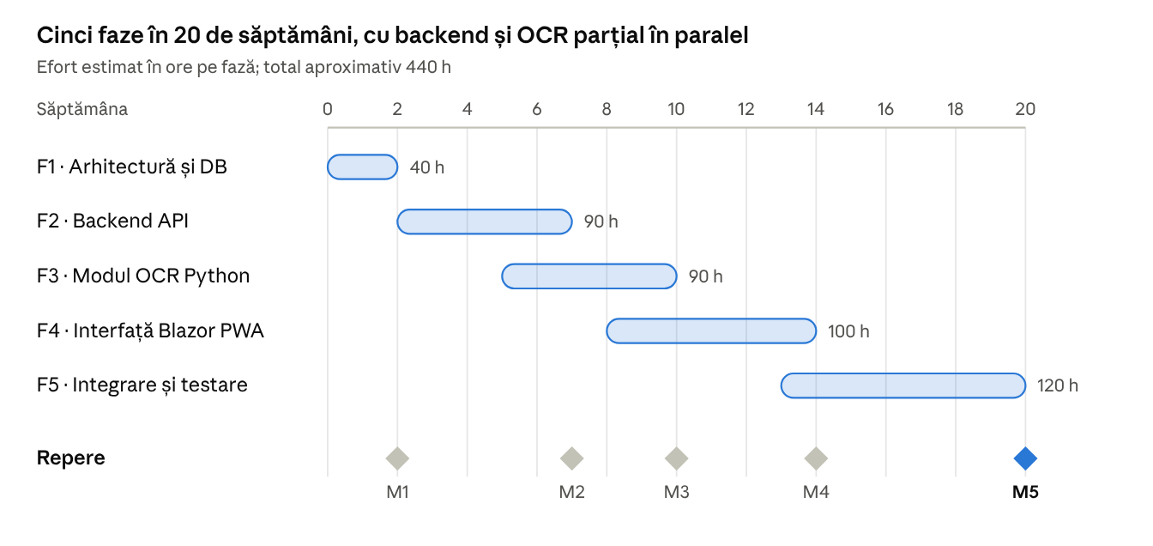
plan de proiect · 5 faze, 5 repere, 20 de săptămâni
Fiecare fază se încheie cu un reper verificabil (M1–M5); reperul M5 marchează finalizarea aplicației și a lucrării scrise.
Fază | Săpt. | Efort | Activități principale | Reper / livrabil
F1 · Analiză, arhitectură și bază de date | 1–2 | ~40 h | Finalizarea SRS; diagrame UML (cazuri de utilizare, componente, secvență pentru fluxul OCR); modelul entitate-relație; contractul OpenAPI între API și OCR; schelet de soluție Clean Architecture; docker-compose.yml inițial; repository Git + CI | M1: schema DB migrată cu EF Core, toate containerele pornesc
F2 · Backend API | 3–7 | ~90 h | Autentificare JWT + refresh token; comenzi și interogări MediatR pentru jurnal, rețete, planificator, listă de cumpărături; validare FluentValidation; agregări statistice; client OCR cu Polly; teste unitare și de integrare (xUnit, Testcontainers) | M2: API complet documentat în Swagger, acoperire ≥ 70%
F3 · Modul OCR Python | 6–10 | ~90 h | Colectarea și adnotarea setului de ≥ 100 etichete; pipeline OpenCV; integrare Tesseract și EasyOCR; parser pentru nutrienți și coloane; scor de încredere; endpoint FastAPI; teste pytest; măsurători de acuratețe și latență | M3: raport de evaluare OCR (acuratețe per câmp, timpi p95)
F4 · Interfața Blazor PWA | 9–14 | ~100 h | Layout responsive; ecrane pentru autentificare, profil, jurnal, scanare + formular de validare, rețetar, planificator săptămânal, listă de cumpărături; grafice (de ex. Chart.js prin interop sau MudBlazor); manifest și Service Worker; testare pe iPhone | M4: MVP integrat, instalabil pe iPhone, toate FR „M” funcționale
F5 · Integrare, testare și documentație | 14–20 | ~120 h | Teste end-to-end (Playwright); teste de încărcare (Locust/k6) pentru NFR-01–03; verificări de securitate (OWASP ZAP); corectarea defectelor; redactarea lucrării; pregătirea demonstrației și a prezentării | M5: aplicație finală + lucrare de licență predată

Riscuri principale
Risc | Probabilitate | Impact | Răspuns
Acuratețea OCR sub țintă (NFR-05) | Ridicată | Ridicat | Validarea manuală păstrează fluxul utilizabil; se raportează onest rezultatele și se compară cele două motoare OCR
Particularități Safari/iOS descoperite târziu | Medie | Mediu | Testare pe iPhone fizic încă din F4, nu doar în F5
Depășirea estimărilor pentru F4 (UI) | Medie | Mediu | FR „S” și „C” (FR-06, FR-11, FR-13) pot fi amânate fără a afecta MVP-ul
Dimensiunea mare a runtime-ului WASM | Scăzută | Scăzut | Trimming IL, compresie Brotli, lazy loading de assembly-uri

